原子吸收石墨炉法测定空心胶囊Cr
——高压消解、微波消解及湿法样品处理方法比较
1 方法提要
铬是人体必需的微量元素，铬的缺乏或过量对人体和动物都会产生严重危害。适量的铬能增加人体内胆固醇的分解和排泄，是机体内葡萄糖能量因子中的一个有效成分。铬的缺乏会影响糖类及脂类的代谢，但铬过量，同样会有致癌的危险。
铬的测定通常采用比色法和原子吸收光谱法。比色法干扰因素较多，操作繁杂；原子吸收光谱法具有操作简便、快速、准确的优点。本文参照2010年版《中国药典》及食品类检测方法GB-T5009.123-2003《食品中铬的测定》，采用高压消解法、微波消解法及湿法分别对多个用户空心胶囊样品进行处理，经石墨炉检测后，对三种方法的结果进行了比对，其结果均很接近，从而证明了这三种方法均适用于对胶囊中铬的检测。
2 实验所需试剂及标准溶液配制
2.1 试剂
硝酸（HNO₃）：超净纯
高氯酸（HClO₄）：优级纯
铬单元素标准溶液（国家标准物质研究中心）
2.2标准溶液配制
2.2.1铬标准中间液的配制：吸取100uL浓度为1000ug/mL的铬单元素标准溶液置于100mL容量瓶中，加入2mL硝酸，用去离子水稀释至刻度，得到浓度为1μg/mL的铬标准中间液。
2.2.2铬标准曲线的配制：吸取上述配制的铬标准中间液0，0.25，0.50，0.75，1.00，1.50，2.50mL于50mL容量瓶中，加入1mL硝酸，用去离子水定容，配成0，5，10，15，20，30，50ng/mL系列。
3 实验所需仪器及工作条件
3.1主要仪器
AA7003原子吸收分光光度计（配有Cr空心阴极灯，北京东西分析仪器有限公司）
恒温干燥箱
高压消解罐
微波消解仪
电热板
可调电炉
3.2仪器工作参数
仪器工作参数如下：

表1 主机测定参数
波长  （λ/nm） | 灯电流  （I/mA） | 氘灯电流（I/mA） | 光谱通带宽度（△λ/nm） | 背景扣除
357.87 | 2 | 100 | 0.2 | 氘灯

表2石墨炉升温程序
Id | 步骤名称 | 起始温度 | 终止温度 | 升温时间 | 内气路 | 辅助气路 | 模式
1 | 干燥 | 40 | 80 | 30 | 打开 | 关闭 | 功率
2 | 干燥 | 80 | 120 | 10 | 打开 | 关闭 | 功率
3 | 灰化 | 120 | 600 | 10 | 打开 | 关闭 | 功率
4 | 灰化 | 600 | 600 | 8 | 打开 | 关闭 | 功率
5 | 灰化 | 600 | 600 | 4 | 关闭 | 关闭 | 功率
6 | 原子化 | 2600 | 2600 | 3 | 关闭 | 关闭 | 功率
7 | 清除 | 2800 | 2800 | 3 | 打开 | 关闭 | 功率
8 | 冷却 | 0 | 0 | 30 | 打开 | 关闭 | 功率

4 分析步骤及分析结果
4.1试样制备
4.1.1微波消解法
称取0.5g样（精确至0.0001g）于聚四氟乙烯内罐中，加入适量HNO3，轻轻摇匀，浸泡过夜，盖好内盖，旋紧外套，置于适宜的微波消解仪中进行消解，消解完全后，将消解罐内罐置于电热板上缓缓加热至红棕色蒸汽挥发干净，并将溶液蒸至2～3mL左右，取下，冷却，用2% HNO3清洗并转移入50mL容量瓶中，用2% HNO3稀释至刻度，摇匀备用，同时做试剂空白。

4.1.2湿法
准确称取0.5g样（精确至0.0001g）于250mL高颈烧杯中，加适量 HNO3 ，再加0.5mLHClO4，盖上表面皿，置于电热板上加热消化，消解至冒白烟，加少量水以除去多余的HNO3，待烧杯中的液体接近2～3mL时，取下冷却，用2% HNO3清洗并转移入50mL容量瓶中，用2% HNO3稀释至刻度，摇匀备用，同时做试剂空白。

4.1.3高压消解法
称取0.5g样（精确至0.0001g）于聚四氟乙烯内罐中，加入适量HNO3，轻轻摇匀，浸泡过夜，盖好内盖，旋紧不锈钢外套，放入恒温干燥箱中130℃消解，消解完全后，冷却至室温，将消解罐内罐置于电热板上缓缓加热至红棕色蒸汽挥发干净，并将溶液蒸至2～3mL左右，取下，冷却，用2% HNO3清洗并转移入50mL容量瓶中，用2% HNO3稀释至刻度，摇匀备用，同时做试剂空白。
4.2测定
按上表所示仪器工作条件对标准溶液及样品溶液进行测定，进样量均为10μL。
4.3结果计算
X= (C－C₀)×N×V×10⁻³／m
式中：
X——试样中铬的含量，单位为μg/g；
C——试样消化液中铬的含量，单位为ng/mL；
C₀——试剂空白液中铬的含量，单位为ng/mL；
N——从样品储备液取样后的再稀释倍数；
V——定容体积，单位为mL；
m——试样质量，单位为g。
计算结果保留三位有效数字。
4.4标准曲线及分析结果（实例）
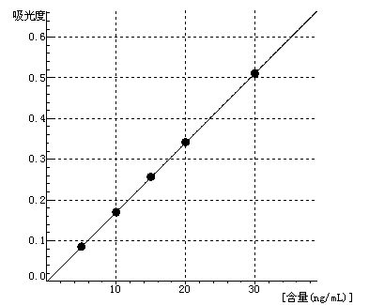 | Cr曲线方程：曲线方程：y=0.0135*x-0.0018  线性相关系数：0.99961

表3加标回收试验数据
前处理方法 | 样品溶液含量ng/mL | 加入标准量  ng/mL | 加标检测结果ng/mL | RSD% | 回收率（%）
微波消解法 | 12.3075 | 10 | 21.7333 | 1.37 | 94.25
湿法 | 13.6395 | 10 | 23.1704 | 1.19 | 95.31
高压消解法 | 12.0852 | 10 | 21.8815 | 1.43 | 97.96

5 结论
5.1本文采用原子吸收光谱-石墨炉法（AAS）测定空心胶囊中的铬，高压消解法、湿法具有设备简单、操作简便快速、易于掌握等优点，客户可根据实际情况选择适合的前处理方法。
  - 本实验最低检出限：0.4pg；回收率：(94～97)%。
若所处理的是不透明的胶囊样，可滴加少量HF溶解残渣，其对结果没有影响。

注意事项：本实验对所使用的硝酸（应为MOS级）及容器要求较高，在处理样品前，应先配置一个试剂空白上机进行测试，检验其Cr含量是否较低，并能满足本实验要求，其次对所要使用的器具最好用适量的硝酸煮半小时以上。
参考文献：
[1] 《原子吸收光谱仪分析方法》 南京瑞尼克科技开发有限公司，2008,9
[2] 《中国药典》 2010版
[3] GB-T5009.123-2003食品卫生检验方法 食品中铬的测定
[4] Kathryu J L,Steve J H,Microwave Digestion Procedures for Environment at Matrices[J],Anatyst ,1998,123(7):103—133.
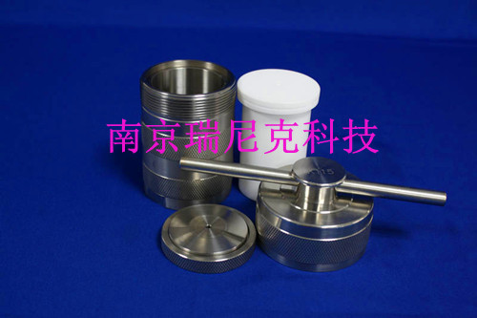
高压消解罐（图）
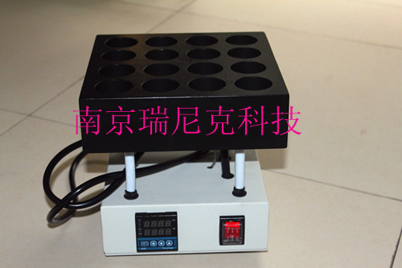

赶酸电热板（图）

